1. 连接池

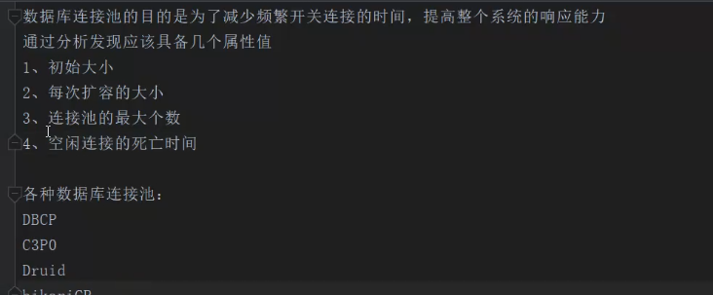

1. 创建DataSource
2. 设置数据库驱动等
3. 从连接池获取连接
4. 执行sql语句
5. dbcp

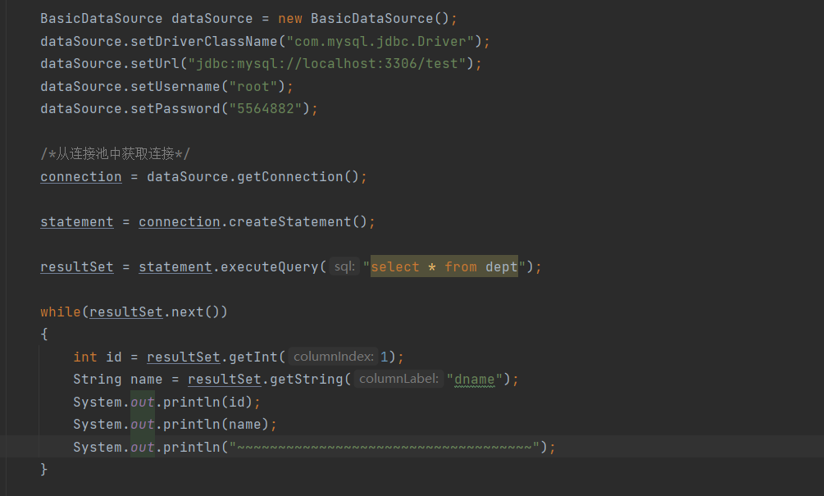

1. c3p0
2. 非配置文件方式

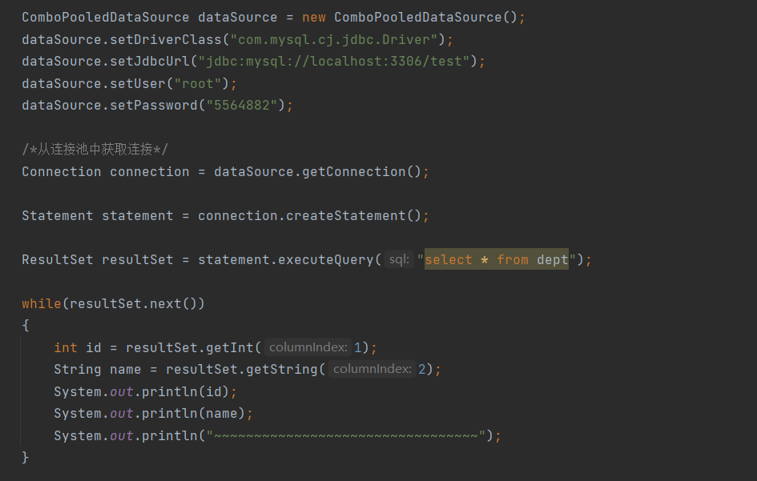

1. 配置文件

放在src目录下，c3p0会自动识别到

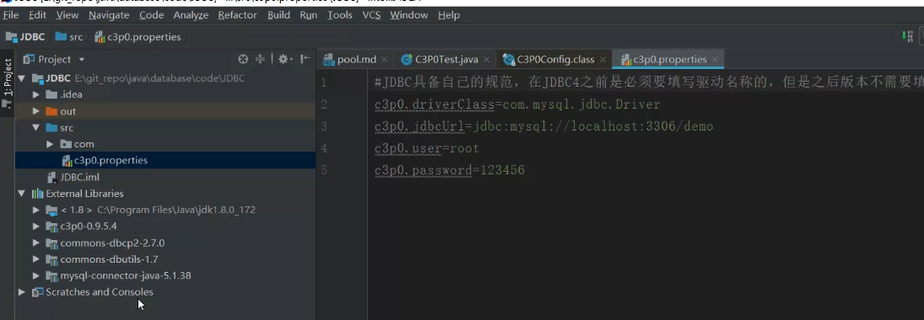

1. 工厂方法获取连接

